


Комп’ютерна програма «Акцент – племінний облік у свинарстві» створена для виконання вимог «Інструкції з ведення племінного обліку у свинарстві» Міністерства аграрної політики України, затвердженої наказом Міністерства аграрної політики України від 17.12.2002р. № 396 та зареєстрованої в Міністерстві юстиції України 29 грудня 2002. за N 1028/7316.
Згідно «Інструкції з ведення племінного обліку у свинарстві» у племінних господарствах ведуть індивідуальний облік та реєстрацію даних про походження, продуктивність, тип та інші якості тварин з метою одержання систематизованих відомостей, необхідних для ведення племінної справи. Форми племінного обліку тварин ведуться спеціалістами з племінної справи до вибуття тварини, після чого передаються і зберігаються в архіві.
Племінний облік у господарствах ведуть за формами, перелік яких подається в пункті 1.4. «Інструкції з ведення племінного обліку у свинарстві».
Звичайно, комп’ютерна програма не буде управляти свинарським підрозділом (племзаводом, племрепродуктором, фермою), але, погодьтесь, - важко без неї. Саме від керівника певного відділу, від його досвіду та вміння користуватись наданою програмою інформацією, залежить результат. «Акцент – племінний облік у свинарстві» лише допомагає управляти, контролювати та аналізувати стан на свинарському підрозділі в будь-який час та за будь-який період діяльності.
З переваг даної програми слід відмітити :
- Зручний та інтуїтивно зрозумілий інтерфейс у вигляді форм, що дає можливість працівникам, які вели племінний облік на паперових формах, швидко опанувати методи роботи з програмою;
- Наявність додаткових перевірок при занесенні інформації в базу даних;
- Повна відповідність комп’ютерних форм до паперових форм племінного обліку;
- Можливість підключення таких програм, як господарський облік,
селекційні плани та інше;
- Можливість роботи в локальній мережі;
- Наявність блоку додаткової звітності, аналізу та виборок по критеріям.
Програма веде свій відлік з 2003 року. На протязі існування програми та її адаптації в найбільш відомих в Україні премінних заводах, таких як ТОВ агрофірма «Обрій», ТОВ «Агропромислова компанія», ЗАО «Бахмутський аграрний союз», ВАТ п/з «Степной», ЗАО «Фрідом Фарм Інтернешнл», ТОВ «Агротех», а також в тісній співпраці з вітчизняними вченими з Полтавського інституту свинарства ім. О.В.Квасницького, Миколаївського державного аграрного університету та інституту тваринництва центральних районів УААН, програма пройшла опробування і з часом набула тих рис, які відрізняють її від аналогічних програмних продуктів, існуючих на ринку програмного забезпечення у свинарстві.
При створенні програми «АКЦЕНТ-племінний облік у свинарстві» було проведено ознайомлення з вітчизняними наробками (комп’ютерна програма інституту свинарства ім.Квасницького) та з закордонними програмами («Farm software», «ФИАС», «Росийский гибрид-2000», AnaPig, «Управление свиноводством» компании «Своя система»). На основі отриманих даних було прийнято рішення на першому етапі створити тільки блок «Племінного обліку», в якому б повністю вирішувались питання обліку племінних свиней згідно «Інструкції з ведення племінного обліку у свинарстві». Також, додатково до форм племінного обліку, було добавлено декілька форм («Акт на вибуття тварин», «Переміщення по станкам», інші), які дали можливість доповнити програму елементами господарського та ветеринарного обліку.
Важливим моментом при створенні облікової системи в племінному свиноводстві є те, що розробники взяли за основу технологічні процеси, які були заложені в «Інструкції з ведення племінного обліку у свинарстві», що дало можливість створити інтуїтивно зрозумілий інтерфейс, а також закласти в алгоритми розрахунок бонітовочних показників, причому все це має вигляд діючого документа.
Згідно практичних наробок, життя племінної свиноматки або кнура можна представити як послідовність переходів із однієї «групи використання» до іншої, наприклад, як показано на схемі :
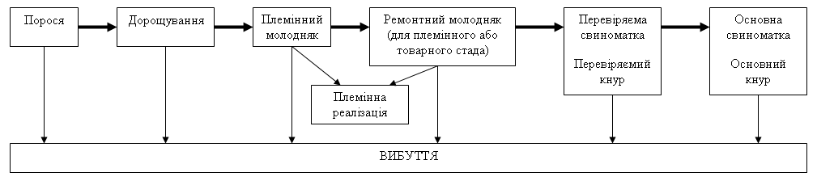
Кожен такий перехід якісно реалізується на формах племінного обліку. Дійсно, при народженні поросяти у його матері існує форма 5-СВ, на якій вже є запис про це порося. На етапі відлучення (також форма 5-СВ), поросята переходять в групу використання «Дорощування». Якщо кнурцю або свинці заводять форму 6-СВ, тобто роблять запис в «Журнал обліку вирощування ремонтного молодняку свиней», цей кнурець або свинка автоматично переходить в групу використання «Племінний молодняк». Існує можливість сформувати карточку ремонтної свинки. В цьому випадку програма зробить перевід в групу «Ремонтного молодняка». При першому осіменінні племінних або ремонтних тварин программа зробить перевід в групу перевіряємих свиноматок або перевіряємих кнурів. Як тільки така свиноматка поросится (знову створюється форма 5-СВ), на етапі відлучення від неї поросят, программа пропонує зробити перевід даної свиноматки в групу «Основні свиноматки». На кожному з етапів життя тварини є можливість вивести її з облікових груп за допомогою документа «Акт на вибуття тварин».
Особливою вимогою даного програмного продукту є те, що впровадження його в експлуатацію на підприємстві є поетапним, а саме:
- на першому етапі (найбільш трудомісткому) потрібно провести внесення родоводу всім свиноматкам та кнурам, які входять до груп свиней, з яких отримуємо приплід ;
- на другому етапі (для свиноматок) проводиться внесення продуктивності за попередній період;
- на третьому етапі проводиться остаточна інвентарізація стада та перехід до роботи з системою «в реальному часі».
Щоб не завантажувати користувача, на першому етапі впровадження йде ознайомлення з комп’ютерною карткою племінної свиноматки (племінного кнура). В подальшому створення документів по осіменінню та опоросам також відбувається на основі роботи з цією карткою (1-2-СВ).
Картка має вигляд реального документа, в якому потрібно заповнювати тільки жовті поля (вибираючи дані з довідника або вносячи текст з клавіатури). Для створення родоводу запропонована наступна схема його заповнення.

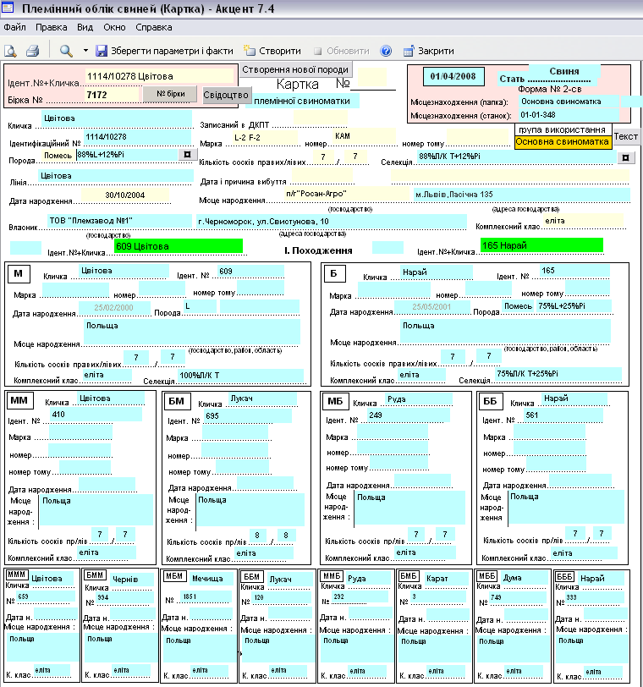

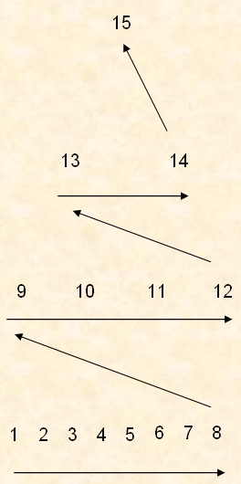

Згідно схеми ми бачимо, що першими вносяться дані про предків, а потім вже робиться ввод спадкоємців та вже їм закріпляються батько та матір. Таким чином ми отримуємо однозначність в родоводі. Під час заповнення родоводу програма перевіряє коректність введених даних, і якщо користувач, випадково або навмисно, зробить помилку, програма на це вкаже користувачеві. Важливим є те, що під час збереження введених даних для спадкоємців програма автоматично зробить розрахунок породи, породності та селекції.
Після повного заповнення картки, або після введення в неї існуючої тварини, програма автоматично виконає перевірку статі, і в залежності від цього створиться додатковий аркуш на документі («Свиноматка» або «Кнур»). Тут розміщується інформація про розвиток та продуктивність (свиноматки або кнура), проводится розрахунок бонітовочних показників та їх оцінка.
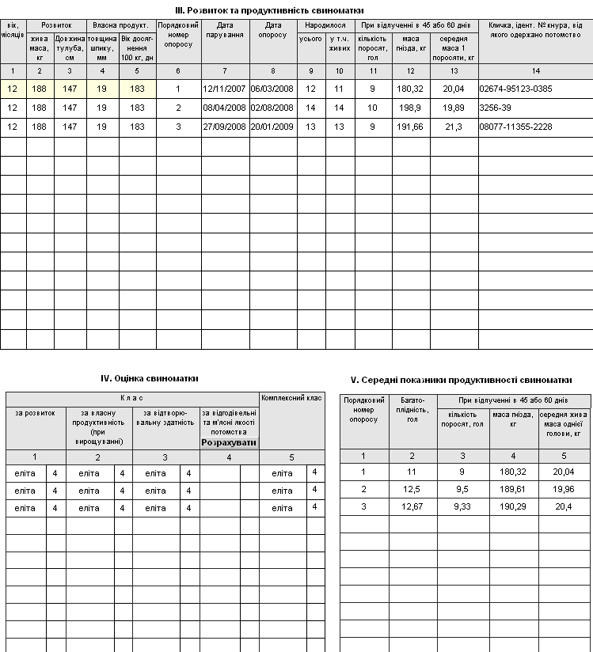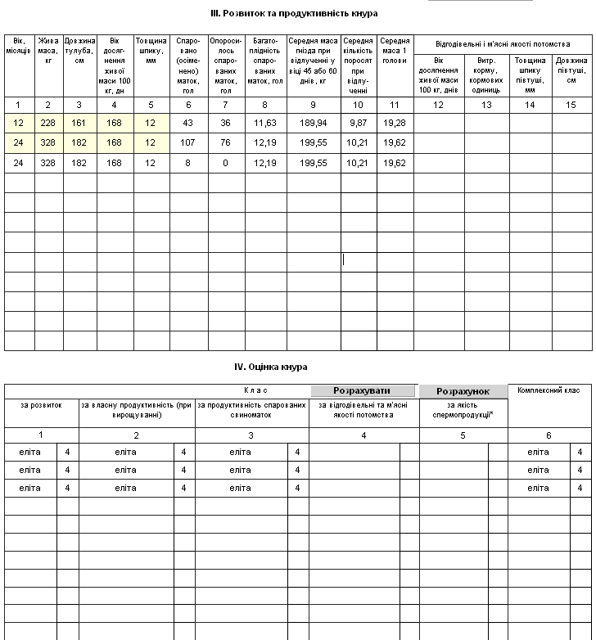
Важливим полегшенням при роботі з програмою є те, що на даний документ (після вводу свиноматки) додано ще один аркуш – «Всі парування та опороси».
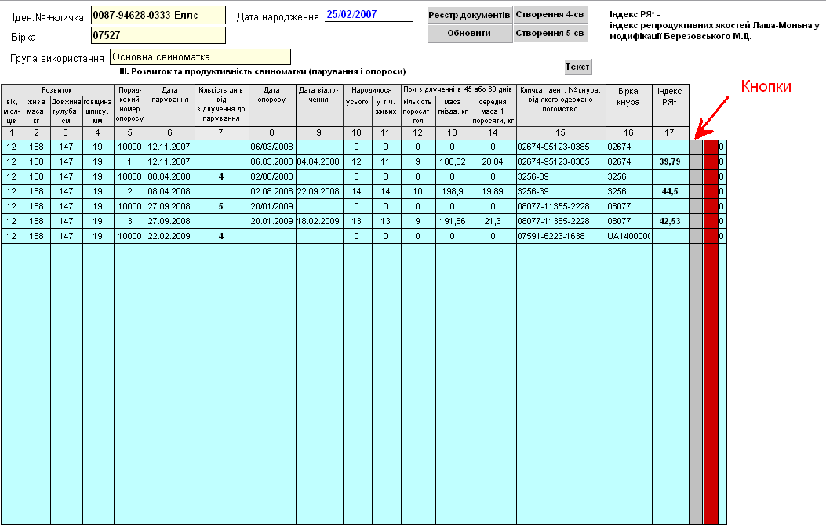
Знаходячись на цьому аркуші, користувач, по-перше, може побачити загальну картину по свиноматці в розрізі парувань та опоросів. По-друге, є можливість створювати форми 4-СВ (осіменіння) та 5-СВ (опороси). По-третє, має можливість відкрити існуючий документ, натискуючи кнопку навпроти документа, який нас цікавить. Також зроблена комплексна оцінка материнських якостей свиноматки на основі розрахунку оціночного індексу за обмеженою кількістю ознак згідно методики М.Д.Березовського по формулі :
I = B + 2W + 35G,
де B – кількість поросят при народженні, голів,
W – кількість відлучених поросят, голів,
G – середньодобовий приріст поросят до відлучення, кг.
Маючи родоводи кожної тварини, яка знаходиться в племінному стаді, стає можливим робити підбір пар. В програмі реалізовано підбір пар з виключенням інбридингу по Шапоружу. Для вирішення цієї задачі в програмі було добавлено форму «Парування». Згідно цієї форми в одну із таблиць вводяться свиноматки, які приходять «в охоту». Також визначаємо рівень генеології – тобто до якого покоління проводити аналіз. Якщо потрібно обмежити кількість кнурів (не проводити аналіз до всього поголів’я основних та перевіряємих кнурів), заповнюємо таблицю тими твариними (кнурами), до яких потрібно застосувати даний алгоритм. Після активації процесу розрахунку ми отримуємо таблицю, де зоотехнік-селекціонер в змозі проаналізувати ті дані, які надала йому програма.
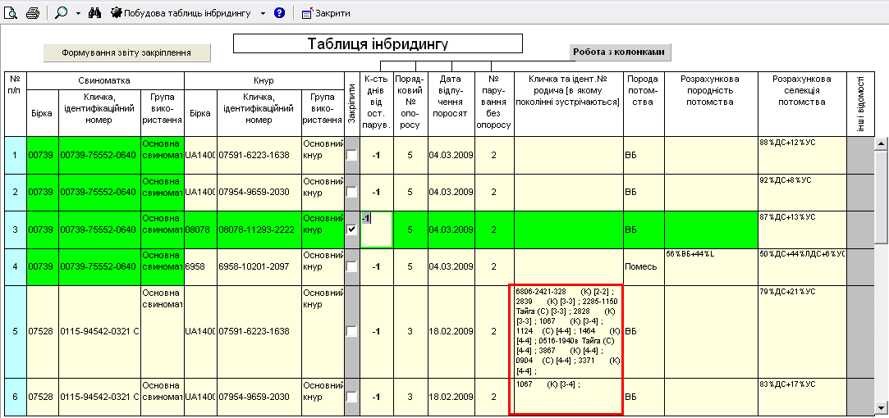
В приведеному прикладі для чотирьох свиноматок, які прийшли «в охоту» було відібрано чотири кнура та побудована вищевказана таблиця. На ній ми бачимо, що перша свиноматки (бірка 00739) може бути спарована будь-яким із кнурів, бо не існує родичів до 4-го покоління, які б були присутні в родоводі даної свиноматки і в родоводі відібраних кнурів. Звернемо увагу на той факт, якщо ми спаруємо першу свиноматку з кнуром (бірка 6958) то в потомстві отримаємо помісних поросят і автоматично прорахується породність та селекція потомства. При виборі потрібного кнура до закріплення закріплений кнур та свиноматка, якій проводиться закріплення, виділяються іншим кольором (зеленим). Для другої свиноматки (бірка 07528) ми бачимо наявність інбридингу з кнурами (ідентифікаційні номери 07591-6223-1638, 07954-9659-2030).
Таким чином, аналізуючи дану таблицю та відмічаючи потрібних кнурів, ми можемо в результаті роботи сформувати звіт закріплення.
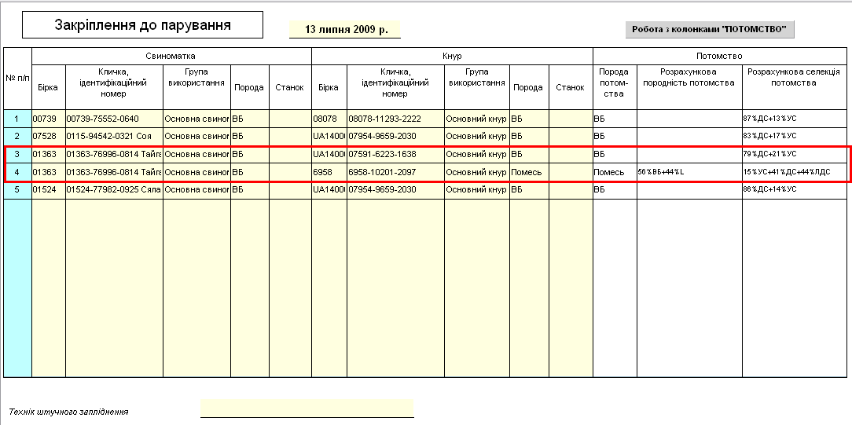
Згідно звіту ми бачимо, що для 1,2 та 4 свиноматки вибрали по одному кнуру для парування, а для 3-ї свиноматки – два кнура. Технік по осіменінню повинен провести роботу з тваринами, спираючись на даний звіт і в результаті провести ввод даних в форму 4-СВ (довідку обліку парування маточного поголів’я свиней). При наявності УЗД на підприємстві, є можливість проставляти результати перевірки спарованих свиноматок в форми 4-СВ по кожній перевіреній свиноматці. Якщо свиноматка абортується – в формі 4-СВ цей факт також можливо зафіксувати. На основі введених документів (форм 4-св) проводиться побудова «Журналу парування (осіменіння) маточного поголів’я свиней».
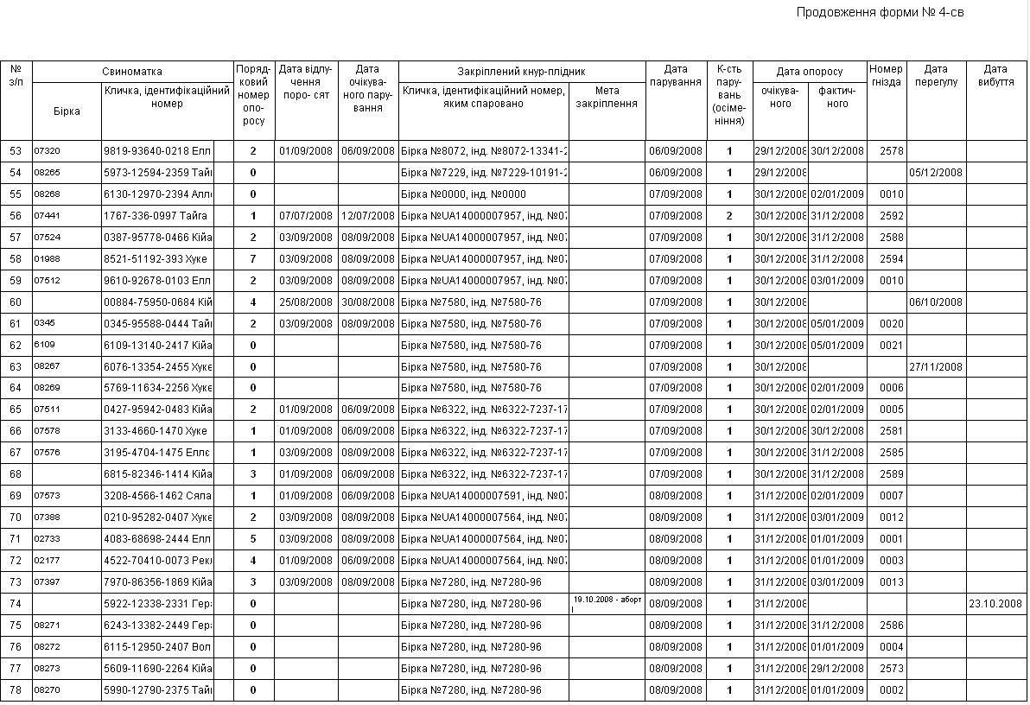
Коли свиноматки поросяться , їм повинні завести форму 5-СВ.
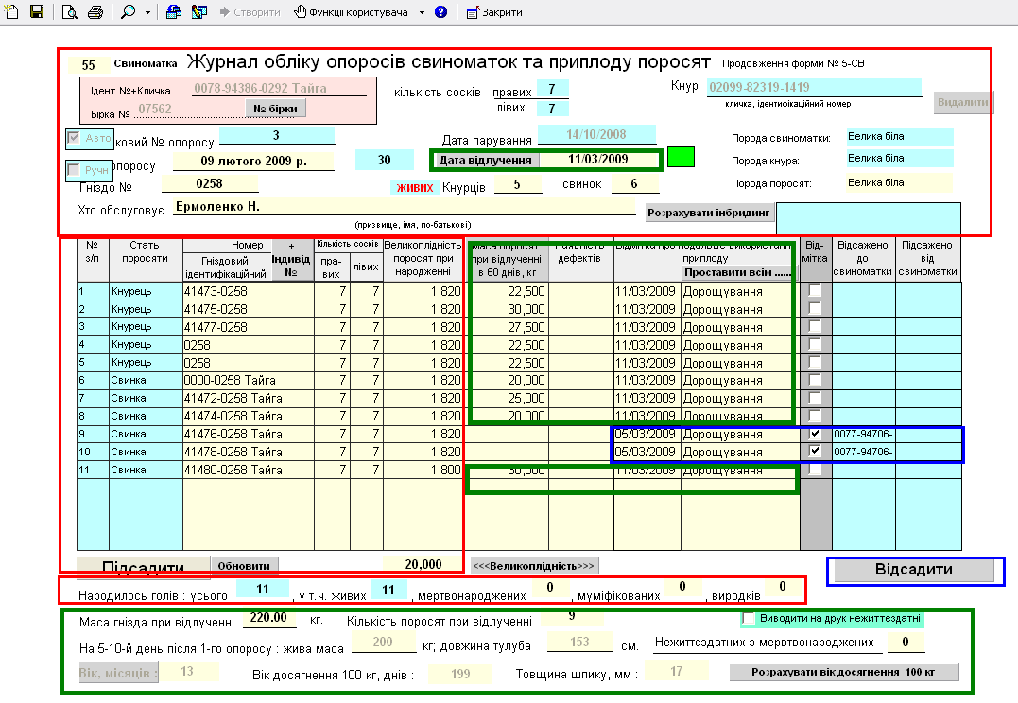
Робота з формоє 5-СВ може бути розбита на три етапи:
1-й етап – «Опорос».
На цьому етапі для свиноматки, яка опоросилась, створюється форма 5-СВ. При цьому заносяться дата опоросу, ідентифікаційний номер та кличка свиноматки (після вибору – автоматично проставляється дата останнього парування та кнур, яким запліднено свиноматку, а також розраховується порода потомства), гніздовий номер, хто прийняв опорос та кількість кнурців і свинок. Потім натискуємо кнопку «Створити» - і програма «народжує» поросят в комп’ютері. Заносимо кількість сосків, великоплідність кожного поросяти, якщо є – то вносимо кількість мертвонароджених, муміфікованих та виродків. Після цього зберігаємо документ.
Все, що належить до цього етапу – відображено на формі в червоних прямокутниках.
2-й етап – «Відсадка».
Цей етап відмічено синіми прямокутниками.
На цьому етапі для свиноматки, у якої відсаджують поросят, відкривають потрібну форму 5-СВ. Потім відмічають тих поросят, яких потрібно відсадити. Натискують кнопку «Відсадити». В отриманому діалоговому вікні вводять ідентифікаційний номер та кличку свиноматки, до якої потрібно підсадити. Вибирають форму 5-СВ (це є останній опорос у свиноматки, до якої підсажуємо, причому у цьому опоросі не повинні бути відлучені поросята). В кінці вибираємо підтверження на здійснення цього процесу.
3-й етап – «Відлучення».
Цей етап відмічено зеленими прямокутниками.
На цьому етапі спочатку проставляється дата відлучення. Потім потрібно активізувати діалог проставлення маси поросят при відлученні. В діалозі вказується реальний вік відлучення в днях. Програма по коефіцієнту дану масу автоматично перерахує на масу в 60 днів. Автоматично розраховуються маса гнізда при відлученні та кількість поросят при відлученні. Потім проставляється всім поросятам група використання (рекомендовано «Дорощування») та зберігається документ. На цьому етапі проводиться розрахунок оціночних даних та проводится бонітування з обліком даного (останнього) опоросу. Це і є друга сторінка форми 2-СВ.
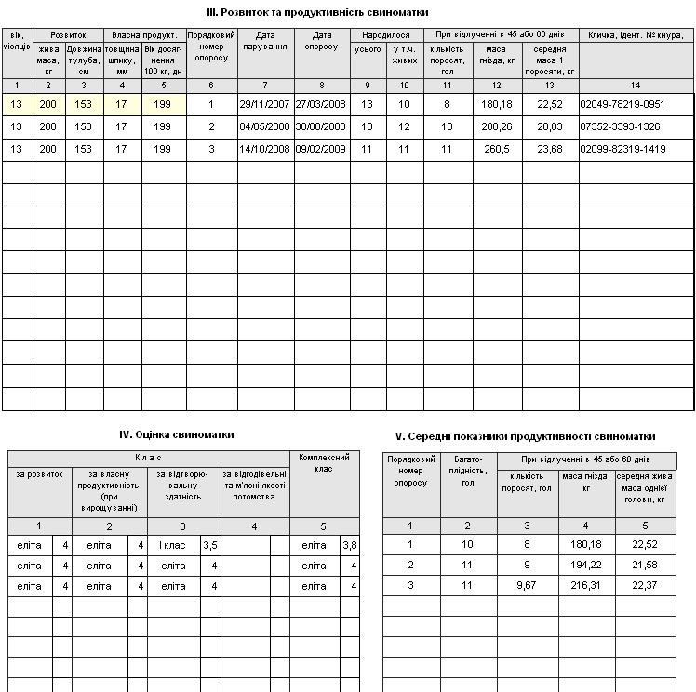
Якщо у свиноматки не відсажують поросят, то робота з формою 5-СВ проводиться в 2 етапи.
Всім поросятам, яких відбирають як ремонтний молодняк, заводять форму 6-СВ, у якій ведеться облік показників розвитку тварини. При заведенні на таку тварину документу, вона автоматично переходить в групу використання «Племінний молодняк». Якщо роблять «Племінну реалізацію», то тваринам, які реалізуються, обов’язково виписують документ установленої форми про походження, продуктивність, тип та інші якості племінних ресурсів – Племінне свідоцтво.
В даній програмі закладена можливість визначати місцезнаходження тварин у корпусах, боксах та станках. Для цього існує спеціальний документ («Переміщення по станкам»), вводячи дані в який ми можемо переміщати тварин. Згідно такого переміщення, ми маємо можливість досліджувати історію переміщення кожної окремої особини, або робити аналіз по розміщенню тварин в окремих корпусах, боксах, станках.
На основі форм 4-СВ та 5-СВ програма автоматично має можливість створити форму 3-СВ – «Картку обліку продуктивності кнура», яка призначена для обліку продуктивності кнура за відтворювальною здатністю свиноматок.
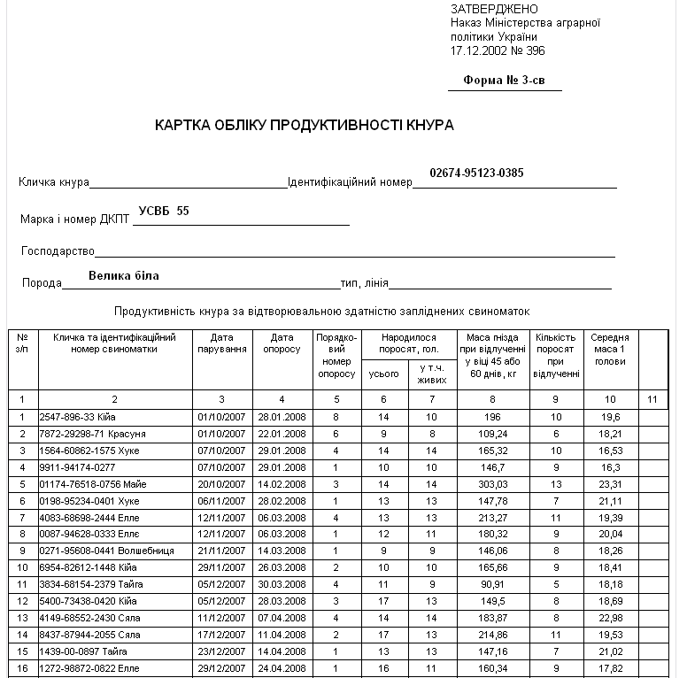
Форма 7-СВ призначена для зведення результатів бонітування та складається з 11 аналітичних таблиць та аналізу результатів бонітування. Форма заповнюється на підставі даних бонітування тварин з форм 1-, 2-, 5- і 6-СВ.
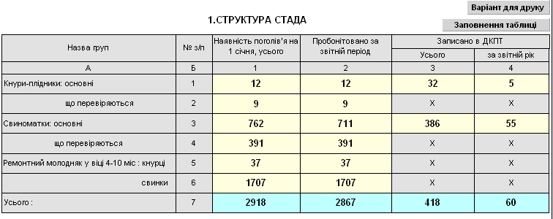
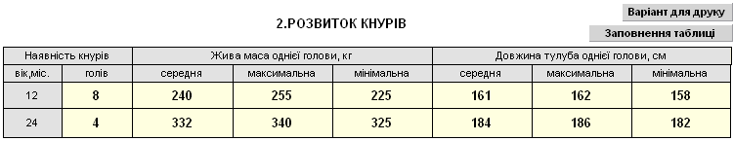
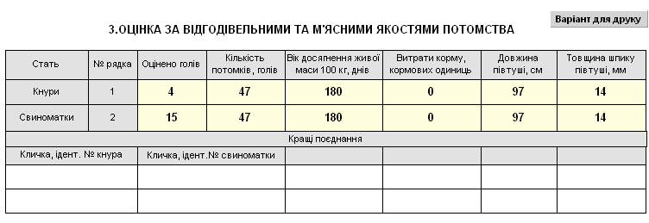
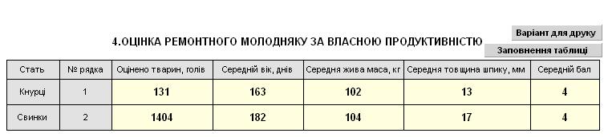
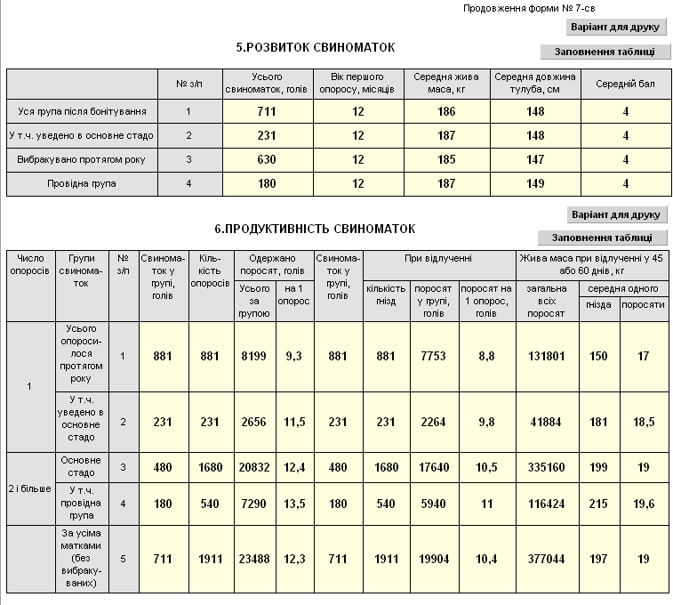
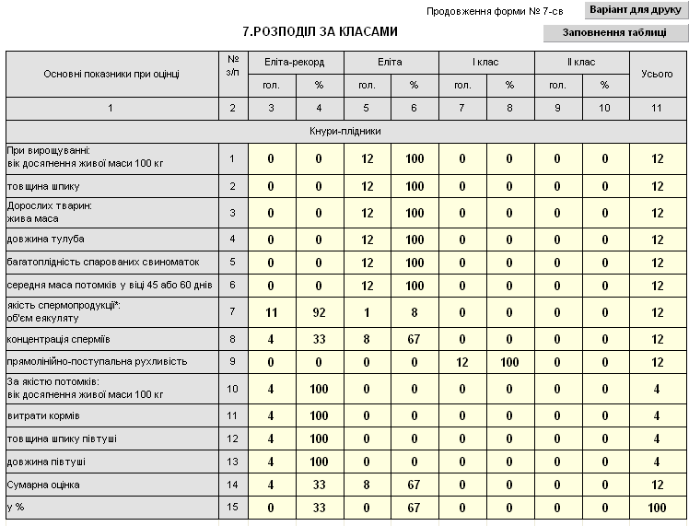
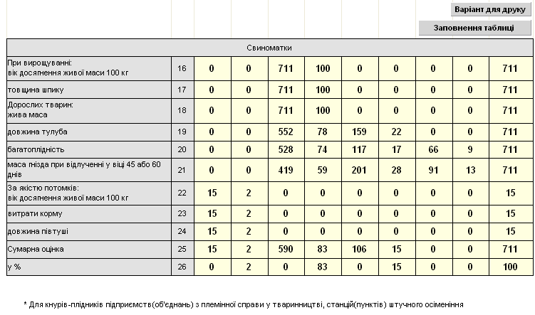
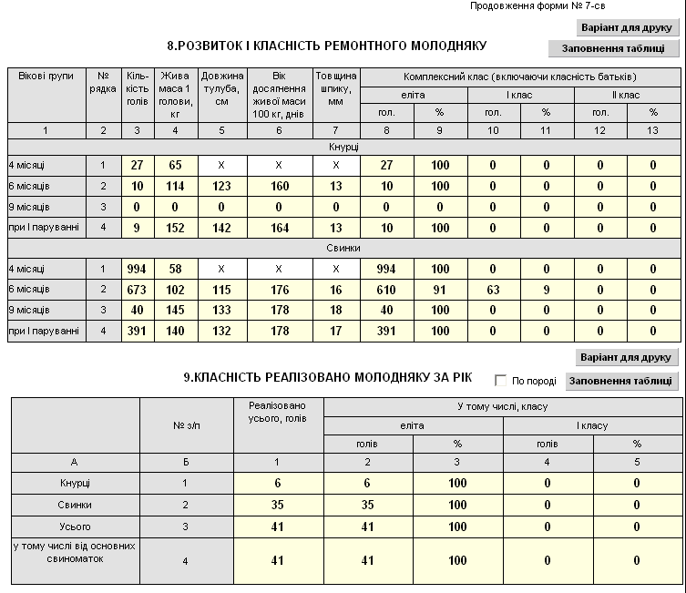
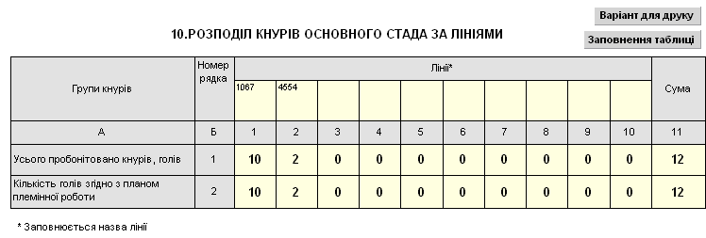
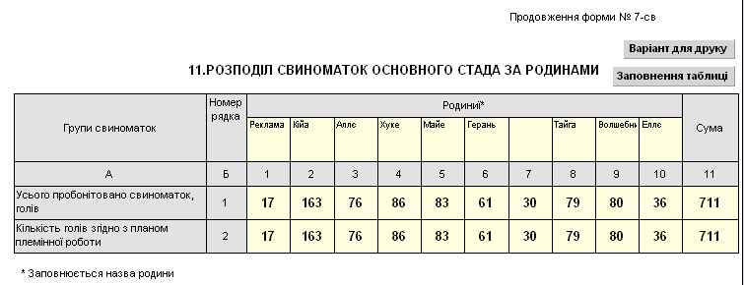
Програма «Акцент – племінний облік у свинарстві», окрім основних форм племінного обліку, має додаткову систему звітності, схему якої можна представити на наступному малюнку.
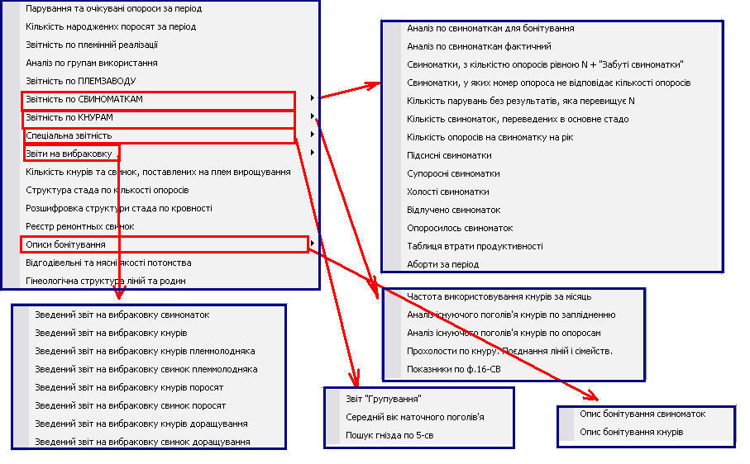
При побудові кожного звіту є можливіть провести експорт даних в Excel.
«Акцент – племінний облік у свинарстві» є універсальним програмним продуктом, що дозволяє ефективно, в режимі реального часу вести облік племінного поголів'я господарства. Програма дає можливість вести облік поголів'я тварин в необмеженій кількості, а також дозволяє проводити аналіз ситуації в господарстві і формувати звіти по племінному стану.
Розробники комп’ютерної програми «Акцент – племінний облік у свинарстві» постійно запрошуються на регіональні та всеукраїнські конференції і семінари по свинарству, а також є учасниками всеукраїнських сільськогосподарських виставок.
Програма за 9-річний термін експлуатації була впроваджена в наступних підприємствах та учбових закладах України :
- 1. ТОВ агрофірма "Обрій" (Дніпропетровська область, Покровський район, с.Коломийці);
- 2. п/ф ТОВ "Славутич" (Дніпропетровська область, Покровський район, с.Катеринівка);
- 3. п/з ТОВ "Агропромислова компанія" (Запорізька область, м.Мелітополь);
- 4. п/з ЗАТ "Бахмутський Аграрний Союз" (Донецька обл., Артемівський р-н., с.Новолуганське);
- 5. ВАТ п/з "Степной" (Запорізька обл., Кам’янсько-Дніпровський р-н., с.Заповітне);
- 6. ДП племрепродуктор "Степове" (Миколаївська обл., Миколаївський р-н., с.Степове) ;
- 7. ТОВ АПК "Насташка" (Київська обл., Рокитняньский р-н., с.Насташка) ;
- 8. ТОВ "Агротех" (м.Донецк, вул.Кобозева) ;
- 9. ЗАТ "ФРІДОМ ФАРМ ІНТЕРНЕШНЛ" (м.Херсон, ул.9 січня, 49) ;
- 10. СХЧП "ТЕХМЕТ-ЮГ" (г.Миколаїв, вул.Новозаводська, 9) ;
- 11. ДП "Агрофірма "Шахтар" (Донецька обл., м.Слав’янськ, вул.Свободи, 6) ;
- 12. ТОВ "ПІГ ФАРМ" (м.Донецьк, ул.Висоцького, 4/52) ;
- 13. Дочірнє підприємство «Націонал-плюс» приватного підприємства «Націонал» (Дніпропетровська область, Царичанський район, с.Залелія) ;
- 14. Миколаївський державний аграрний університет (Миколаївська область м.Миколаїв);
- 15. ТОВ УПК "Артем-Агро" (Донецька область, м.Артемівськ) ;
- 16. ТОВ АПК "Бекон" (Донецька область, м.Донецк) ;
- 17. СВК "Агрофірма "Міг-Сервіс-Агро" (Миколаївська область, Новоодеський район, с.Сухий Єланець);
- 18. ДП ДГ "Руно" (Дніпропетровська область, Криничанський район, с.Затишне);
- 19. ТОВ Агрофірма "Відродження" (Дніпропетровська область, Новомосковський район, с.Видвиженець) ;
- 20. ТОВ "ОСА-2" (Херсонська область, Білозерський район, с.Киселівка) ;
- 21. ТОВ "Агро-еліта" (Дніпропетровська область, Нікопольський район) ;
- 22. ТОВ Агрофірма "Колос" (Дніпропетровська область, Царичанський район, смт.Царичанка) ;
- 23. Херсонський державний аграрный університет (м.Херсон) ;
- 24. СФГ "Рой" (Дніпропетровська обл. Синельниковський р-н. с.Лубянка);
- 25. ТОВ «Таврійські свині» (Херсонська область, м. Скадовськ);
-26. ТОВ "ПРОДСІЛЬПРОМ" (Черкаська обл. Драбіський р-н. с.Остапівка)
-27. СВК "Борозенське" (Херсонська обл. Великоолександрівський р-н. с.Борозенське)
-28. ПП Маковецька (Дніпропетровська обл. Покровський р-н. с.Покровське)
-29. ТОВ "Еліта" (Київська обл. Білоцерківський р-н. смт.Терезине)
-30. ТОВ "Козіївське" (Харківська обл. Краснокутський р-н. с.Козіївка)
-31. ДП "Дніпропетровський кінний завод №65" (Дніпропетровська обл. Покровський р-н. с.Вишневе)
-32. ТОВ "Серволюкс-Генетик" (м.Київ, Вінницька область, Оратовський район, с.Рожична)
- 33. ТОВ "Гранум" (Донецька область, м.Миколаївка)
-34. СТОВ "Промінь" (Миколаївська область, Арбузівський район, с.Воєводське)
-35. ТОВ «Золотоніський бекон» (Черкаська область, Золотоніський район, с.Крупське)
-36. ПП «М’яспром» (Тернопільська область, Теребовлянський район, м.Теребовля)
-37. ТОВ «СП «Валява» (Черкаська обл., Городищенський р-н., с. Валява)
-38. ТОВ «НВП «Глобинський свинокомплекс» (Полтавська область, Глобинський район, м.Глобино)
-39. ПАТ "Племсервіс" (Полтавська область, Глобинський район, смт. Градизьк);
-40. ПП "Агрофірма "Рось" (Вінницька область, Іллінецький р-н., с. Слободище).
-41. ТОВ «Донагростан ЛТД» (Донецька обл., місто Донецьк)
-42. ТДВ "Синявське" (Київська обл., Рокитнянський р-н, смт. Рокитне)
-43. ТОВ "Ряснянське" (Сумська обл., Краснопільський р-н, с. Рясне)

Розробники програми «Акцент – племінний облік у свинарстві» постійно співпрацюють зі спеціалістами підрозділів, в яких впроваджена програма, проводячи консультації та доповнюючи її функціонал.
Супроводження програми проводиться поїздками на територію замовника, по телефону або з застосуванням мережі Інтернет.

Сердюк М.М. (Розробник програми «Акцент-племінний облік у свинарстві»)

